2011年山西省中考理科综合
物理部分

二、选择题 (在每小题给出的四个选项中，只有一项符合题目要求，请选出并在答题卡上将该项涂黑。每小题3分，共30分)
11．关于声现象，下列说法中正确的是
A．只要物体振动，我们就一定能听到声音
B．声音在不同介质中传播速度相同
C．市区内某些路段 “禁鸣喇叭”，这是在声音传播过程中减弱噪声
D．我们能分辨出不同乐器发出的声音，主要根据它们发声的音色不同
答案：D

12．“不能与烟共舞，吸烟有害健康”，如图是禁止吸烟的标志。在空气不流通的房间里，只要有一个人吸烟，整个房间都会充满烟味，这是因为

A．物质是由分子组成 B．分子在不停地做无规则的运动
C．分子间有斥力 D．分子间有引力
答案：B

13． 下列数据中，最接近实际情况的是
A．中学生正常步行的速度约为1.0m/s
B．将一枚鸡蛋举过头顶做功约为l0J
C．饺子煮熟即将出锅时的温度约为40℃
D．教室里日光灯正常发光通过的电流约为10A
答案：A

14．如图所示，小梦同学在“探究凸透镜成像规律”实验时，烛焰在光屏上成了一个清晰的像，下列说法正确的是
A．利用这一成像规律可制成幻灯机
B．实验中，蜡烛越烧越短，光屏上烛焰的像向上移动
C．为了便于从不同方向观察光屏上的像，光屏应选用较光滑的玻璃板
D．要使光屏上烛焰的像变小，只须将蜡烛靠近凸透镜
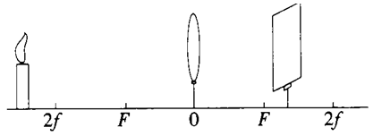
答案：B

15．用酒精灯给试管加热，如图3所示，试管口软木塞冲出的过程中，下列说法正确的是
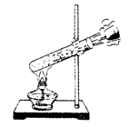
A．水蒸气对软木塞做功，水蒸气内能增大
B．水蒸气的内能转化为软木塞的机械能
C．能量的转化与热机压缩冲程能量转化相同
D．试管口的"白气"是水蒸气汽化形成的
答案：B

16．如图所示，是一种指甲刀的结构示意图，下列说法正确的是
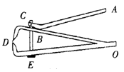
A．ABC是一个省力杠杆
B．D处刀刃较薄，可以增大压力
C．杠杆ABC上有粗糙的花纹，可以减小摩擦
D．指甲刀只有两个杠杆，一个省力杠杆，一个费力杠杆
答案：A

17．如图所示，“套圈”出手后，从a点到c点的过程中(不计空气阻力)，下列说法正确的是
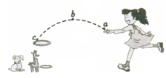
A．“套圈”由a到b过程中，动能逐渐增大
B．“套圈”在b点的机械能大于a点的机械能
C．“套圈”由b到c过程中，机械能逐渐变小
D．“套圈”由a到b再到c过程中，重力势能先变大后变小
答案：D

18．有一不吸水木球，其质量为l0g，体积为20cm³，先把它轻轻放入盛满水的溢水杯中。当木球球静止时，溢出水的质量为l0g；把它取出擦干，再轻轻放入盛满煤油的溢水杯中，当木球静止时，溢出煤油的质量是(煤油的密度是0．8g/cm³)
A．5g B．8g C．l0g D．16g
答案：C

19．如图所示是某电子秤的结构示意图，其中P是一个可以紧贴AB 滑动的金属滑片，S为自动控制开关。闭合开关S，秤盘内不放物体时，电子秤刻度表示数为0；在秤盘内放入物体时，就可以从电子秤刻度表上读出该物体的质量;当被测物体的质量超过电子秤量程时，开关S自动断开，电子秤无示数。则下列判断正确的是
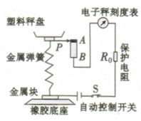
A．电子秤的刻度表是一个电流表，它的示数越小说明所称物体质量越大
B．电子秤的刻度表是下个电压表，它的示数越大说明所称物体质量越大
C．电子秤的AB 部分是一个滑动变阻器，且A端为绝缘体
D．电子秤所称物体的质量越大;消耗的电能越少
答案：C

六、填空题（每空1分，共12分）
29．只将一个“220V 500W”的电熨斗接入示数为的电能表所在的电路中，正常工作10h，消耗电能_______kw · h，此时电能表示数变为_________。
答案：5

30．2011年1月8 日，在寒冷的吉林，天空出现了“三个太阳”的罕见“幻日”奇观。这是由于在寒冷的冬天，空气中的水蒸气_______(填物态变化名称)形成小冰晶，当太阳光通过这些小冰晶时，发生了光的________形成的。
答案：凝华 折射

31．“歼20”是我国自主研发的一种新型“隐形战机”，它的机身材料和涂层对雷达发射的 ________(填“超声波”或“电磁波”惧有良好的 ________(填“吸收”或“反射”)作用。
答案：电磁波 吸收

32．端午节，在太原市晋阳湖进行龙舟赛，全体划桨手在鼓声的号令下，有节奏的向后划水，龙舟快速前进，这说明物体间力的作用是________。龙舟到达终点后，虽然桨手停止划水，但由于________，龙舟仍会继续向前运动。
答案：相互的 惯性

33．今年3月11 日，日本大地震引发福岛核泄漏，为了给泄漏的核反应堆降温，向其内部注入了大量的水，这是利用水的_______较大的性质。目前，核能在许多经济发达国家已经成为常规能源，它属于_________(填“可再生”或“不可再生”) 能源。
答案：比热容 不可再生

34．如图所示，用两个完全相同的滑轮，匀速提升质量相等的物体。且物体质量大于滑轮质量，不计绳重和摩擦。比较甲、乙两种方式可知______更省力，________机械效率更高 (均填 “甲”或 “乙”)。
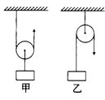
答案：甲 乙

七、作图与简答题 (35小题2分，36小题4分，共6分)
35．请在图中的两个虚线框内，选填 “电源”和 “开关”的符号，并满足当开关都闭合时两灯组成并联电路。
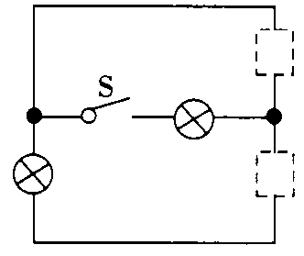
答案：如图
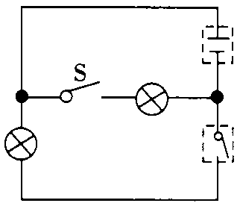

36．母亲节，小雨和妈妈去看望奶奶。在高速公路上，坐在客车车窗旁的小雨感觉道路两旁的树木在疾速后退。当她推开车窗玻璃时，长长的披肩秀发被 “吸”到了窗外。请你用所学的物理知识解释上述两种现象。
答案：答：（1）因为小雨是以自己所乘坐的客车 (车内的乘客、司机、坐椅等) 为参照物，道路两旁的树木相对所乘坐的客车 (参照物)的位置发生了变化，所以感觉到道路两旁的树木在向后运动。
（2）由于客车疾速行驶，客车外空气流动速度大，压强小，车内空气流动速度较小，压强大，车内的气体压强大于车外的气体压强，所以小雨的头发被“吸”到窗外。

八、实验与探究题 (37小题3分;38小题5分，39小题8分，40题6分，共22分)
37．小豪用如图所示的实验器材探究“平面镜成像特点”，请你帮他完成下列问题：
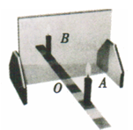
（1）为了便于观察，该实验最好在________环境申进行 (填 “较明亮”或 “较黑暗”);
（2）实验中观察到蜡烛A在玻璃板后面有两个几乎重叠的像，这是由于_______造成的;
（3）如果将蜡烛A向玻璃板靠近，像的大小会_________。
答案：（1）较黑暗 （2）玻璃板较厚 （3）不变

38．小梦同学在用天平和量筒测盐水密度的实验中。
（1）他用调好的天平按图11中甲、乙、丙的顺序进行实验，根据图中数据可知道，量筒申盐水的质量是______g，体积是_______ml，盐水的密度是________kg/m³。
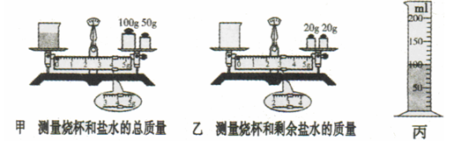

（2）在交流讨论的过程申，同组的小雨提出了另一种实验方案，其实验步骤：①用天平测出空量筒的质量；②往量筒中倒入适量的盐水，测出盐水的体积；③用天平测出量筒和盐水的总质量。对上述实验步骤你所持的观点是
A．能测出盐水的密度且步骤合理
B．测出盐水的密度偏小，不可取
C．易使量筒从天乎上倾斜而摔碎，不宜提倡
答案：（1）111 100 1.1×l0³ （2）C

39．小豪在“测定小灯泡电功率”的实验申，小灯泡的额定电压为2．5V，电阻约为10Ω。（1）如图所示是他连接的实验电路，其中有不根导线连接错误。请你在错误的导线上画“×”，并用笔画线代替导线画出正确的导线。
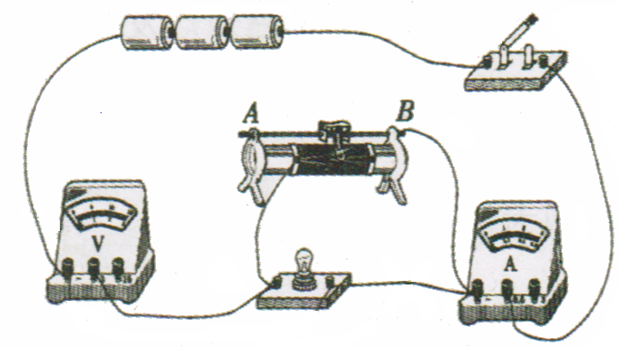
（2）电路连接正确后，闭合开关，发现小灯泡不亮，电压表有示数，电流表指针几乎不动，产生这十现象的原因是___________________________________________ 。
（3）排除故障后，继续实验，并根据实验数据画出如下图所示的U-I图像，计算出小灯泡的额定功率是__________W ，请你将小灯泡正常工作时的电流在如图的电流表中标出。
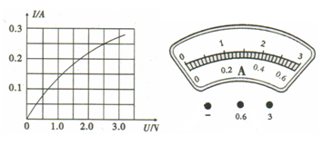
（4）根据图像可判断小灯泡的电阻随电压升高逐渐________，原因是_____________________________________。
答案：（1）如图
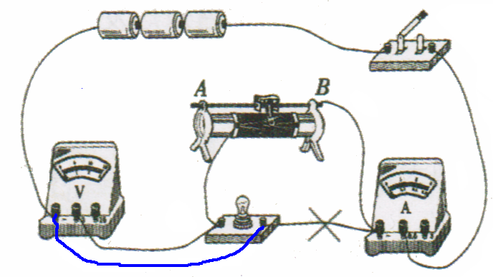
（2）灯泡处断路 (灯丝断了，灯泡与灯座接触不良等合垣答案均可得分)。
（3）0.625 (或0.63、0.6)
电流表指针指在0． 24A 与0． 26A 两刻度线之间均正确、并且量程选择正确 (选标有“－”和 “0．6”的接线柱)，同时正确才得分。（如下图）
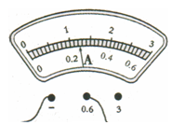
（4）增大（变大） 灯丝的电阻随温度升高而变大(只要说明灯丝电阻受温度影响即可得分)

40．LED灯是一种新型的环保节能灯，小梦为了探究LED灯与家用普通白炽灯、普通节能灯的发光效率，他用如图所示的装置进行了实验（其中R₀为光敏电阻，其电阻值与光照强度成反比）其实验步骤如下：
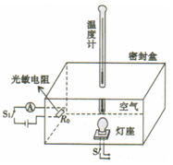
① 先把“220V 15W”的普通白炽灯接入灯座，通过调整，使灯泡与温度计的玻璃泡距离约为2cm，灯泡与热敏电阻的距离约为30cm。闭合开关S 和S₁，通电10min，分别读出温度计和电流表的示数，并填入下表。
灯泡类型 | 盒内初温 | 盒内末温 | 电流表示数
白炽灯 | 20℃ | 78℃ | 6mA
普通节能灯 | 20℃ | 50℃ | 15 mA
LED灯 | 20℃ | 35℃ | 60 mA

②接着分别把规格相同的普通节能灯和LED灯接入灯座，重复上述实验。
根据小梦的探究，请回答：
（1）电能转化为内能最多的灯是________，这是通过观察_______________来比较的。
（2）电能转化为光能最多的灯是_______，这是通过观察_________________来比较的。
（3）LED灯的发光效率较______ (填“高”或“低”)。
（4）综合分析表中数据可知，15W的LED灯的发光亮度与的______白炽灯发光亮度相当。
答案：（1）白炽灯 温度计示数的变化 （只要体现出温度或温度变化即可得分)
（2）LED灯 电流表示数的变化 只要现出电流或电流变化即可得分)
（3）高
（4）150W

九、计算题 (每小题5分，共10分。解题过程要有必要的文字说明、计算公式和演算步骤，只写最后结果不得分)
41．五一节，小豪一家去公园游玩，看到如图所示的新型太阳能电动观光车，该车的整车质量为400kg。(g 取l0N/kg)
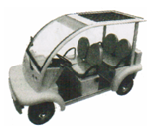
（1）若车上人的总质量是200kg，车轮与地面的接触总面积为0.05m²，则观光车静止时对水平地面的压强是多大?
（2）观光车以5m/s的速度在水平路面上匀速行驶时，受到的平均阻力是200N，则5min内观光车克服阻力做的功是多少?
（3）从环保角度分析，太阳能电动观光车与普通汽车相比，具有哪些优点? (写出一条即可)
答案：解：（1）光观车静止在水平地面上，它对地面压力的大小等于重力的大小
F ＝ G_{总}＝(m_{车}+m_{人}) ＝(400kg ＋200kg) × l0N/kg ＝6000N
观光车对水平地面的压强：P＝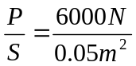＝1．2×10⁵Pa
（2）观光车5min行驶的路程：S＝vt＝5m/s×5 ×60s = 1500m
观光车克服阻力做的功：W＝FS＝fS ＝200N×1500m =3×l0⁵J
（3）节能; 噪声小; 无尾气 (答案合理均寸得分)
答：观光车对水平地面的压强为1．2×10⁵Pa，克服阻力做的功为3×l0⁵J。
42．PTC是一种新型的半导体陶瓷材料，它的发热效率较高，PTC有一个人为设定的温度。当它的温度低于设定温度时，其电阻值会随它的温度升高而变小；当它的温度高于设定温度时，其电阻值随它的温度升高而变大。如图甲所示的陶瓷电热水壶就使用了这种材料。它的工作电路如图乙所示，R₀是定值电阻，其阻值不受温度的影响。R_{T}是PTC的电阻，它的电阻值与温度的关系如图丙所示。该电热水壶在R_{T}设定温度状态工作时，电路消耗的总功率1100W。
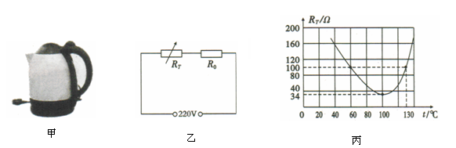
（1）R₀的阻值为多少?
（2）当R_{T}的温度为130℃时，电路中R_{T}的实际功率为多少?
答案：解：（1）当在设定温度状态工作时，连入电路的电阻R_{T} ＝34Ω，R₀、R_{T}串联
由P＝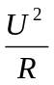得电路总电阻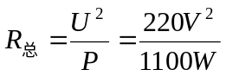＝44Ω
R₀的阻值：R₀＝R总－R_{T}＝44Ω－34Ω＝10Ω
(2) 当R_{T}的温度为130℃时，由图像可知，此时R_{T}的阻值为100Ω，
电路中的总电阻：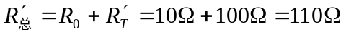
电路中的电流：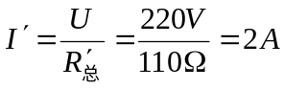
R_{T}两端的电压：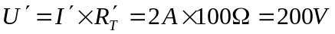
R_{T}的实际功率： 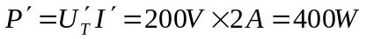
答：R₀的阻值为10Ω，当R_{T}的温度为130℃时，其实际电功率为400W。

